Эвакуация
Информация находится в стадии актуализации

Правила поведения
Эвакуация в безопасные районы включает в себя непосредственно эвакуацию населения, материальных и культурных ценностей в безопасные районы из городов и иных населенных пунктов, отнесенных к группам по гражданской обороне, из населенных пунктов, имеющих организации, отнесенные к категории особой важности по гражданской обороне, и железнодорожные станции первой категории, из населенных пунктов, расположенных в зонах возможного катастрофического затопления в пределах 4-часового добегания волны прорыва при разрушениях гидротехнических сооружений, а также рассредоточение работников организаций, продолжающих в военное время производственную деятельность в указанных населенных пунктах (далее - рассредоточение работников организаций).

Как оказать первую помощь пострадавшему

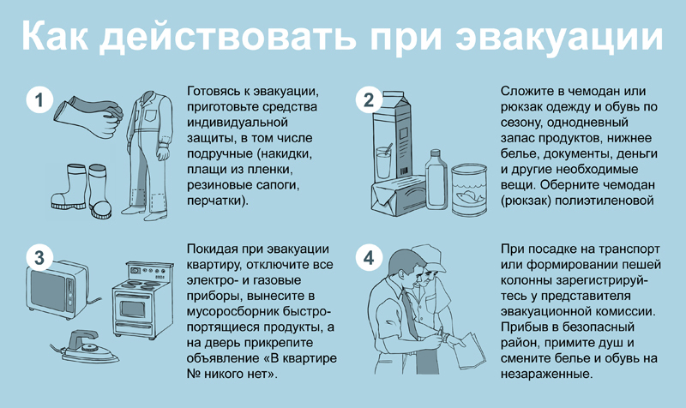

Действия населения на сборном эвакуационном пункте
На сборном эвакуационном пункте предъявите группе регистрации и учета документы, удостоверяющие личность, а также военный билет, если Вы являетесь военнообязанным.
Получите информацию о транспорте для эвакуации. Уточните номер поезда, автоколонны, машины. Узнайте фамилию старшего вагона машины и начальника эшелона автоколонны.
Внимательно слушайте команды, распоряжения и четко их выполняйте. При посадке на транспорт оказывайте помощь престарелым, женщинам с детьми и инвалидам.

Правила для родителей при объявлении о начале эвакуации
Получив информацию о начале эвакуации, на личные вещи прикрепите бирку с указанием адреса, телефона и фамилии владельца.
Внимание родителей! Детям в карманы положите записки с указанием фамилии, имени, отчества, адреса, телефона и места работы родителей. Или сделайте надписи на пришитом к одежде материале.

